Kan en sagoberättelse stärka barns rättigheter?
Det tror vi! Därför lanserar Clowner utan Gränser nu Sagan om hur Minou skapade fred som läses av Suzanne Reuter. Berättelsen bygger på Clowner utan Gränsers internationella arbete och är skriven av Pär Sahlin och framtagen av AllthewayJosé/RBK. Se filmen här.
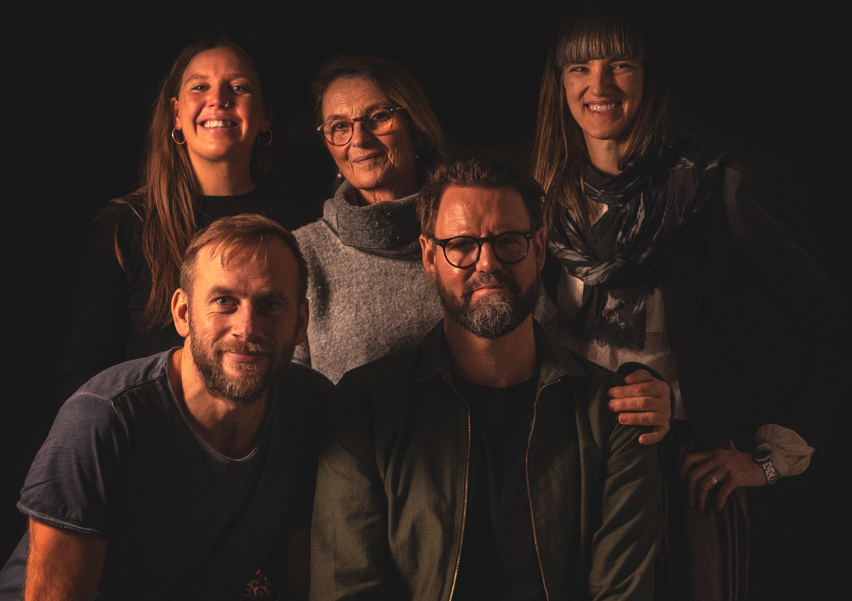
En del av det stolta gänget bakom Sagan om hur Minou skapade fred.
I januari 2020 implementeras FN:s konvention om barns rättigheter som svensk lag och i samband med detta är det viktigare än någonsin att både barn och vuxna blir medvetna om vilka särskilda rättigheter barn har. Samtidigt har FN antagit 17 globala mål inom Agenda 2030. Dessa frågor måste vi utbilda våra barn och unga i mer och bättre, inte minst för att inspirera till engagemang för att världen ska kunna bli till en bättre plats för alla människor. Clowner utan Gränser har 23 års erfarenhet av att arbeta med barn och unga och vill dela med oss av våra erfarenheter. De senaste åren har vi tagit fram flera olika pedagogiska material just i syftet att stärka barn och ungas medvetenhet och engagemang i dessa frågor. Sagan om hur Minou skapade fred är ett ytterligare steg i detta arbete. Materialet består av en film där Suzanne Reuter läser sagan samt diskussionsfrågor kopplat till sagan, barns rättigheter och de Globala målen. Det sprids nu kostnadsfritt till skolor, låg- och mellanstadieklasser, för att ge pedagoger nya och kreativa verktyg för att tala om dessa svåra frågor.
- Mänskliga rättigheter är tyvärr inget vi kan ta för givet utan något vi ständigt måste arbeta för att säkerställa. Barns rättigheter är inget undantag vilket vi ser exempel på i debatten om de svenska barnen som befinner sig i fånglägren i Syrien tillsammans med IS-medlemmar. Att prata med barn om dessa stora frågor, om krig, mänskliga rättigheter och omvärlden förstår vi kan kännas svårt men vi tror absolut det är möjligt om vi använder kreativitet och lek som ingång. Vi hoppas att detta material kan vara användbart för skolan i detta arbete så vi kan se till att våra barn och unga växer upp till att bli engagerade samhällsmedborgare, säger Karin Tennemar, kommunikatör Clowner utan Gränser.
Att sagan görs i samarbete med just Suzanne Reuter är en självklarhet. Hon har samarbetat med Clowner utan Gränser under flera år och bland annat varit på turné i Indien och mött barn som växer upp i red light district och i Sverige där vi arbetar med barn och unga som kommit hit på flykt.
Sagan är framtagen på uppdrag av Clowner utan Gränser i samarbete med:
Sagoberättare: Suzanne Reuter
Författare: Pär Sahlin
Fotograf och regissör: Henrik Kindgren
ArtDirector: Nina Kurn
Animering: Sylvain Guérin
Idé och koncept: Henrik Kindgren och Nina Kurn

